Фаховий коледж ракетно-космічного машинобудування

Дніпровського національного університету імені Олеся Гончара

ЗВІТ

з лабораторних робіт

з дисципліни «Технології (Програмування)»

Спеціальність 123 Комп’ютерна інженерія

Група КС-21-1

Виконав А.С. Василенко

Перевірив М.М. Гапоненко

2022-2023

ЗМІСТ

Лабораторна робота № 11

ЛАБОРАТОРНА РОБОТА № 11

Мета: Придбати практичні навички роботи з рядками символів: опис, стартова ініціалізація, введення – виведення, обробка з використанням стандартних функцій.

Хід роботи

1 Постановка задачі.

Загальна постановка завдання:

Обробити рядки символів за заданим алгоритмом згідно Вашого варіанту. Програма повинна задовольняти наступним вимогам:

* забезпечити коректне введення рядків cимволів;
* введення та виведення вхідних та вихідних даних повинно містити необхідні для користувача повідомлення.
* Ввести рядки s1 та s2. Видалити в s1 символи через один, починаючи з другого, вставити s1 в кінець s2.

2 Блок-схема алгоритму рішення задачі.

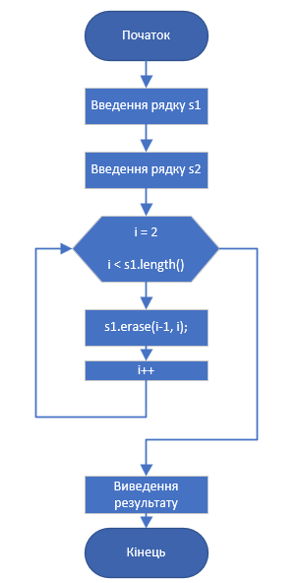

3 Текст програми мовою програмування С++.

#include <iostream> // для вводу та виводу

#include <windows.h> // встановлення кодування

#include <string.h> // для роботи з рядками

using namespace std; // аби не писати std::

int main()

{

    SetConsoleCP(65001); // Встановлення кодування

    SetConsoleOutputCP(65001); // Встановлення кодування

    string s1; // рядок s1

    string s2; // рядок s2

    // Введення обох рядків

    cout << "Введіть рядок 1:";

    getline(cin, s1); // Введення першого рядку

    cout << "Введіть рядок 2:";

    cin.sync(); // Очищення буферу після першого вводу

    // Інакше може сприйняти за рядок лише "\n"

    getline(cin, s2);// Введення другого рядку

    // видалення кожного другого елементу після другого елементу у першому рядку

    int i = 2;

    while (i < s1.length()) {

        s1.erase(i-1, i);

        i++;

    }

    s2 += s1; // додавання рядку s1 у кінець s2

    cout << s2 << endl; // виведення рядку s2

    return 0;

}

4 Копія вікна виконання програми

Рисунок 1

1. Введення рядків
2. Виведення результату

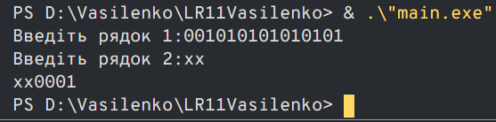

(Рисунок 1)

5 Висновок

В результаті виконання лабораторної роботи опрацьовано теоретичний матеріал за темами:

* Обробка рядків символів
* Ініціалізація
* Виведення та введення
* Обробка